Clasa a X-a P
Studiul formelor în desen
Tema 4: Tehnici mixte
Subiect: Natura statică
Timp de lucru 4ore
Formatul este ales de voi.
Pregătirea suportului
Pe formatul ales, pornind de la natura statică din tema anterioară, desenați contururile aproximative a obiectelor. In aceste contururi creați, prin lipire, suprafețe cu structuri diferite.
Puteți lipi: mici bucățele de hârtie mototolită, ațe de diferite grosimi (și pe contur, de exempu), bucăți de dantelă, tifon, bucăți de ziar, litere, etc.
Liber la a găsi variante neobișnuite de formate și materiale. Apreciez creativitatea și ingeniozitatea soluțiilor.
Pentru a înțelege mai bine tema, vă rog, citiți puțin despre mișcarea cubistă.
Cubismul este o mișcare artistică de avangardă apărută în Europa la începutul secolului XX. Inițiat de francezul Georges Braque și spaniolul Pablo Picasso, cubismul va dobândi în scurtă vreme numeroși adepți. Cubismul produce în anii 1908-1914 una din cele mai importante revoluții în artă, după descoperirea perspectivei în perioada Renașterii. Această direcție artistică va juca un rol uriaș în transformarea artelor plastice în secolul al XX-lea. Cubismul este consecința unor transformări de lungă durată și nu a fost teoretizat prin vreun manifest sau prin declarații programatice.
Un prim semn îl constituie tabloul "Domnișoarele din Avignon" (1907) al lui P. Picasso, în care pentru prima dată un pictor se rupe într-un mod atât de hotărât de tradiționala artă figurativă și de modul de reprezentare bazat pe perspectivă.
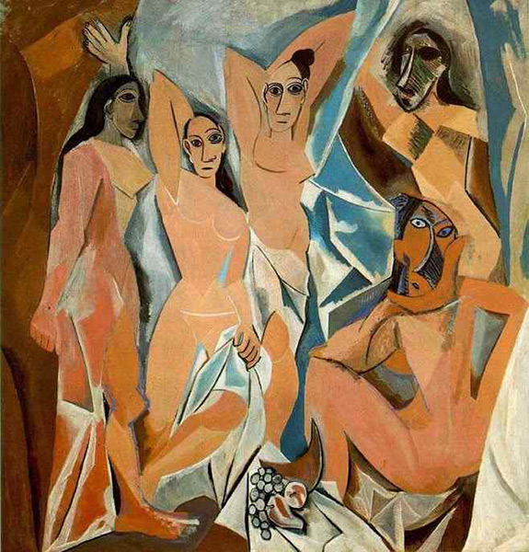
Domnișoarele din Avignon (1907) P. Picasso
Istoricii de artă disting trei faze ale cubismului:

Prima fază - faza precubistă - până în 1910

Prima fază se află sub puternica influență a lui Cézanne și a celebrei lui recomandări de a "reda natura prin intermediul cilindrului, sferei și conului".

A doua fază - faza analitică 1910 - 1913
Caracteristică pentru această fază (numită și "cubism ermetic") este înclinația artistului de a descompune obiectul reprezentat într-o mulțime de suprafețe mici, geometrizate. Gama cromatică devine neobișnuit de sumară, bazându-se în principal pe tonuri de cafeniu și cenușiu. Braque și Picasso cei doi artiști fondatori ai Cubismului, realizează faptul că deformarea din ce în ce mai puternică și atracția pentru monocromie poate duce în cele din urmă la abstract. Pentru a evita acest lucru și pentru a recrea trimiterea concretă la realitate, ei vor propune noi tehnici artistice. Braque introduce în tablourile sale litere tipărite, se servește de un șablon în pictură, folosește pieptenele pentru obținerea facturilor vălurite și recurge la imitații de tapet, lambriuri și marmură. Tot el va realiza apoi construcții din hârtie, va lipi pe desen fâșii de hârtie decupate dintr-o bandă care imită lemnul, realizând astfel primul său colaj (collage).

Ultima fază - faza sintetică
Odată cu adoptarea tehnicii colajelor, pe care și Picasso va începe să o folosească, artiștii intră în ultima fază a cubismului - cea sintetică.
Compozițiile perioadei sintetice sunt total eliberate de ceea ce mai rămăsese încă din iluzia planului profund din lucrările analitice - ceea ce este prezentat va apărea de acum încolo exclusiv în forme plate. Obiectele sunt din nou unificate, dar nu sunt totuși forme copiate după natură, ci semne simplificate care trebuiau să dezvăluie cele mai esențiale trăsături ale lor, sinteza obiectelor prezentate.

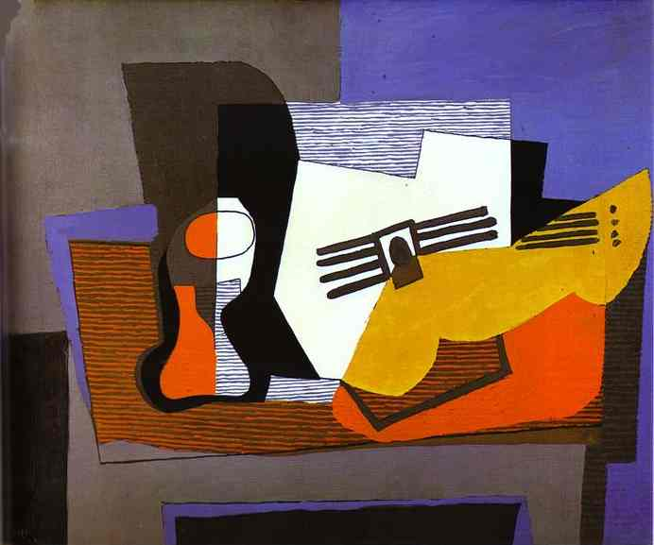
Chitara, chintesenta cubismului analitic al lui Pablo Picasso ...

În ciuda aparențelor, cubismul nu reprezintă distrugerea realismului, el pune sub semnul îndoielii doar realismul iluzoriu, care reproduce ceea ce vedem. Realismul iluzoriu nu este nici obiectiv, nici absolut și nici unicul posibil - el este doar rezultatul pur al unei convenții. Această mișcare artistică a acaparat întreaga lume și a reprezentat o revoluție în lumea artei.
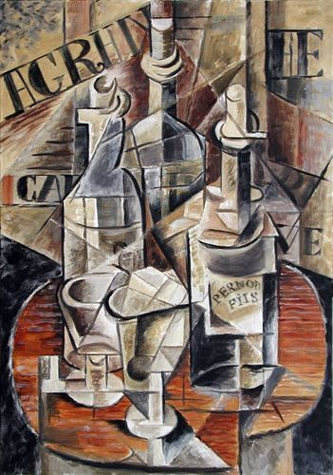. 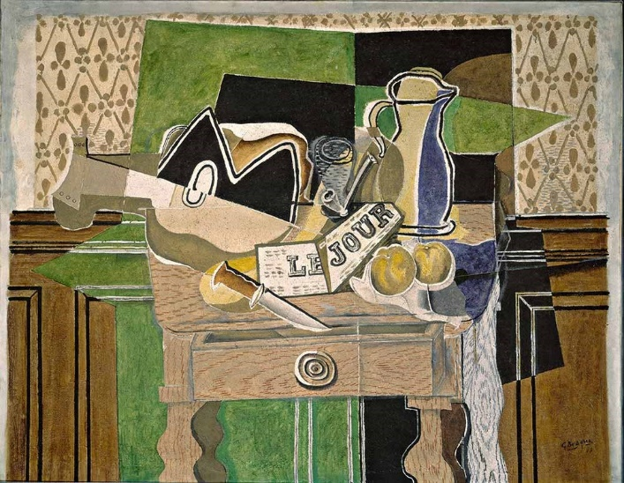
George Braque
Această mișcare artistică a acaparat întreaga lume și a reprezentat o revoluție în lumea artei și a marcat activitatea artistică până în prezent.
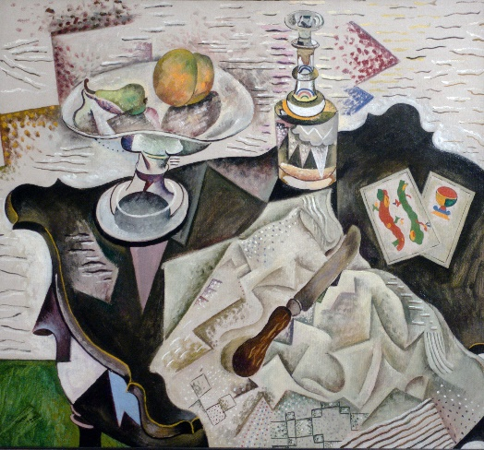
Joan Miro
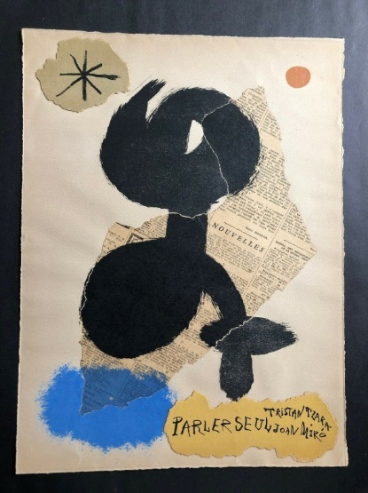

Joan Miro

Lucrarea trebuie să fie echilibrată și armonioasă valoric și din punct de vedere al texturilor.
Puteți hașura unele din suprafețe cu un creion moale B4,5, 6 sau cu cărbune, dar nu veți interveni altfel asupra lucrării. O fotografie a lucrării vă rog să mi-o trimiteți și mie.
Mulțumesc și SUCCES!
Prof. Popa Adriana Emilia
BIbliografie
https://ro.wikipedia.org/wiki/Cubism
https://ro.wikipedia.org/wiki/Joan_Mir%C3%B3

